 | 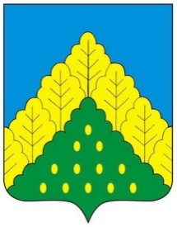
ЧĂВАШ РЕСПУБЛИКИН  КОМСОМОЛЬСКИ МУНИЦИПАЛЛĂ ОКРУГĚН ПĚРРЕМĚШ СУЙЛАВРИ  ДЕПУТАТСЕН ПУХĂВĔ  ЙЫШĂНУ |  | ЧУВАШСКАЯ РЕСПУБЛИКА СОБРАНИЕ ДЕПУТАТОВ  КОМСОМОЛЬСКОГО МУНИЦИПАЛЬНОГО ОКРУГА ПЕРВОГО СОЗЫВА  РЕШЕНИЕ

от 29 сентября 2022 года № 1/4

Об избрании заместителя председателя Собрания депутатов Комсомольского муниципального округа Чувашской Республики первого созыва

В соответствии с Федеральным законом от 6 октября 2003г. № 131-ФЗ «Об общих принципах организации местного самоуправления в Российской Федерации», Законом Чувашской Республики от 18 октября 2004г. № 19 «Об организации местного самоуправления в Чувашской Республике», Собрание депутатов Комсомольского муниципального округа Чувашской Республики р е ш и л о:
1. Избрать заместителем председателя Собрания депутатов Комсомольского муниципального округа Чувашской Республики первого созыва Кополухина Вячеслава Витальевича, депутата по одномандатному избирательному округу № 2, на срок до окончания полномочий Собрания депутатов Комсомольского муниципального округа Чувашской Республики первого созыва.
2. Настоящее решение вступает в силу со дня его подписания.

Председатель Собрания депутатов
Комсомольского муниципального
округа Чувашской Республики С.Н.Грачева

